СТРУКТУРА
МУНИЦИПАЛЬНОГО АВТОНОМНОГО УЧРЕЖДЕНИЯ
ДОПОЛНИТЕЛЬНОГО ОБРАЗОВАНИЯ
СПОРТИВНОЙ ШКОЛЫ ОЛИМПИЙСКОГО РЕЗЕРВА №4
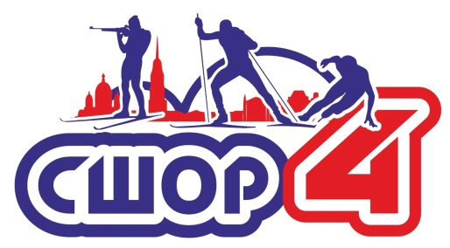
Инструктор тира
Гардеробщица
Врач
Инженер

Электромонтер
Начальник спорт. сооружений (КХО)
Главный бухгалтер
Тренер-преподаватель
Начальник спортсооружений Л/Трассы
Рабочий по компл. обслуживанию
Заместитель директора
Директор
Специалист по закупкам
Юрисконсульт
Уборщик помещений
Старший тренер-преподаватель
Инструктор-методист
Ст. инструктор-методист
Начальник спорт. сооружений (ЛБ)
Подсобный рабочий
Механик
Водитель
(ратрак)
Дворник
Сторож
Специалист по лыжным трассам

